**Чем опасен золотарник канадский**

**17 сентября 2019**

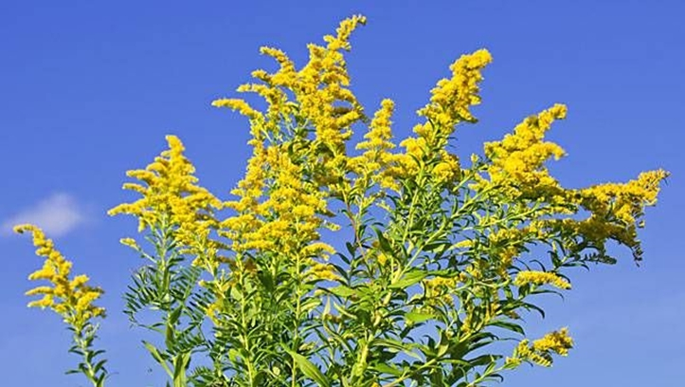

На территории нашей республики стремительно распространяется золотарник канадский. Экологи предупреждают: по степени опасности для окружающей среды и благополучия человека этот чужеродный вид находится в одном ряду с борщевиком и колорадским жуком.

Агрессивному распространению золотарника канадского способствуют несколько факторов:

* он не встречает так называемых врагов из числа растений-конкурентов и насекомых;
* каждый куст золотарника производит до 100 тысяч семян, которые отличаются очень высокой всхожестью – до 95 %;
* корни золотарника вырабатывают ингибиторы – вещества, которые подавляют рост других растений. Вслед за этим исчезает большинство луговых насекомых, птиц, мелких млекопитающих.

Таким образом, занимая любой участок, золотарник полностью изменяет его животный и растительный мир.

Золотарник канадский быстро закрепляется на лугах, пастбищах, выгонах, мелиорированных болотах, пустырях, лесных опушках, вырубках.

Источником семян золотарника являются приусадебные участки и кладбища, где его выращивают как декоративную культуру. Оттуда золотарник распространяется на прилегающие леса и луга. Немногие жители знают об опасности красивого, на первый взгляд, растения**.**Поэтому при создании клумб необходимо заменять его другими декоративными видами.

Для садоводов и огородников важно знать, как искоренить чужеродный вид растения со своих участков.

Бороться с золотарником можно химическими и механическими методами. Скашивать опасный сорняк рекомендуется по мере отрастания до 15-20 см, то есть 3-4 раза за сезон. Альтернативой может быть однократное скашивание во второй половине августа до вызревания семян. В этом случае скошенные растения нужно обязательно утилизировать – сжечь или закомпостировать. Там, где золотарник занимает значительные площади, эффективным решением будет перепашка с подсевом многолетних злаков.

По мнению экологов, в борьбе с золотарником канадским сегодня у нас пока еще есть небольшое преимущество, но это всего 3-4 года. Поэтому важно использовать его эффективно и сделать все возможное, чтобы взять золотарник под контроль. Для этого достаточно соблюдать простое правило – поддерживать порядок на своей земле. Наведение порядка на земле регламентируется административным законодательством и предполагает свои меры ответственности.

По материалам пресс-службы

проекта ПРООН/ГЭФ «Биоразнообразие»

подготовила врач-валеолог А.Б.Кудлюк